Государственное бюджетное профессиональное образовательное учреждение Московской области «Физико-технический колледж»
(ГБПОУ МО «Физтех-колледж»)

Индивидуальный проект
По специальности СПО
10.02.05 Обеспечение информационной безопасности автоматизированных систем
по предмету
ОП 03 «Основы алгоритмизации и программирование»
Тема проекта «Разработка приложения про кликер»

Выполнил:
Студент 2 курса группы ИБ-41
Кузин Анатолий Александрович
Руководитель:
Преподаватель
Липатникова Надежда Михайловна

Долгопрудный, 2026
СОДЕРЖАНИЕ
ВВЕДЕНИЕ 3
РАЗДЕЛ 1. ПРОЕКТИРОВАНИЕ ПРОГРАММНОГО ПРОДУКТА 4
1.2 Диаграмма использования (Use Case) 6
1.3 Блок-схема алгоритма 7
РАЗДЕЛ 2. РАЗРАБОТКА ПРОГРАММЫ 8
2.1.Выбор средств реализации 8
2.2. Описание интерфейса пользователя 9
2.3. Реализация логики работы 15
2.4. Организация логирования 20
РАЗДЕЛ 3. ТЕСТИРОВАНИЕ И ПРИМЕРЫ РАБОТЫ 21
3.1. Проверка корректности выполнения 21
3.2. Демонстрация сохраненных логов 23
ЗАКЛЮЧЕНИЕ 25
СПИСОК ИСПОЛЬЗОВАННЫХ ИСТОЧНИКОВ 27
ПРИЛОЖЕНИЕ А 28

ВВЕДЕНИЕ
Проект Clicker представляет собой казуальную игру в жанре «кликер» (incremental/idle game), разработанную на языке Python. Основная цель — создание простого и увлекательного инструмента для досуга и снятия стресса, а также демонстрация навыков построения графических пользовательских интерфейсов с применением кроссплатформенных библиотек. Игра ориентирована на широкую аудиторию любителей казуальных проектов и накопительных симуляторов, предпочитающих расслабляющий игровой процесс.

В ходе работы было создано полноценное игровое приложение с механикой накопления ресурсов через клики и систему улучшений. Интерфейс спроектирован интуитивно понятным и обеспечивает мгновенную обратную связь. Ключевые функции включают кликабельную зону для генерации ресурсов, динамический счётчик баланса, магазин апгрейдов с пассивным доходом и модификаторами клика, а также систему достижений. Реализовано сохранение и загрузка прогресса, что позволяет игроку продолжать развитие между сессиями. Для повышения вовлечённости добавлены анимация нажатий и звуковые эффекты.

Проект полностью написан на Python, что обеспечивает переносимость между операционными системами и простоту модификации кода. Исходные тексты программы и сопутствующие материалы размещены в публичном репозитории на GitHub, предоставляя открытый доступ для изучения, тестирования и дальнейшего развития.

РАЗДЕЛ 1. ПРОЕКТИРОВАНИЕ ПРОГРАММНОГО ПРОДУКТА
1.1 Постановка задачи и идея проекта

Целью индивидуального проекта является разработка казуальной игры в жанре «кликер» с графическим интерфейсом на языке Python. Игра предназначена для развлечения и демонстрации навыков создания оконных приложений.

В рамках проекта решаются следующие задачи:
- создание игрового приложения с механикой заработка валюты через нажатия на кнопку;
- реализация системы улучшений для увеличения дохода за клик и пассивного заработка;
- обеспечение сохранения и загрузки игрового прогресса;
- добавление визуальной и звуковой обратной связи.

Идея проекта основана на популярной механике idle-игр, где пользователь получает удовольствие от постепенного роста ресурсов. Приложение демонстрирует применение объектно-ориентированного подхода, событийного управления интерфейсом и работы с файлами. Использование Python и библиотеки Tkinter, pygame и json обеспечивают кроссплатформенность и простоту доработки кода.

1.2 Диаграмма использования (Use Case)
Диаграмма использования представлена на рисунке 1
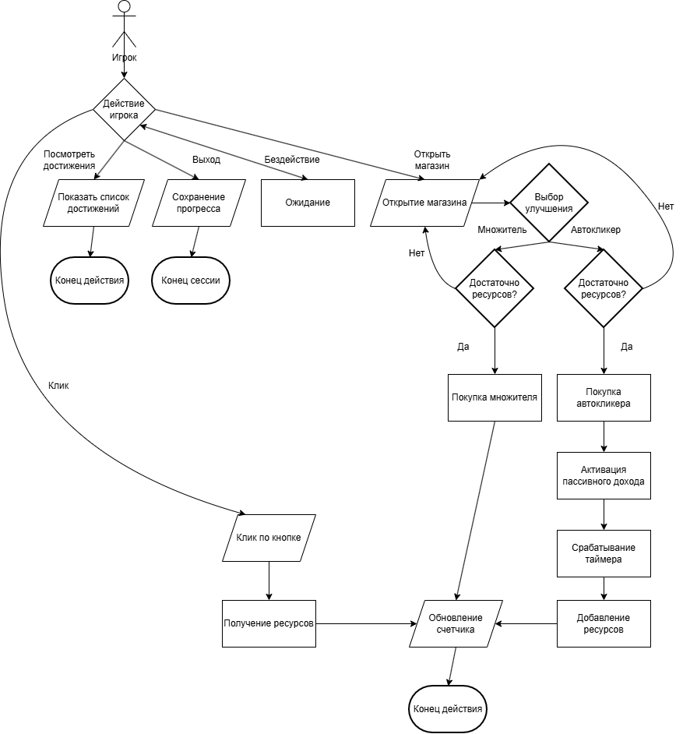
Рисунок 1 – Use Case

1.3 Блок-схема алгоритма
Блок-схема алгоритма работы программы представлена на рисунке 2
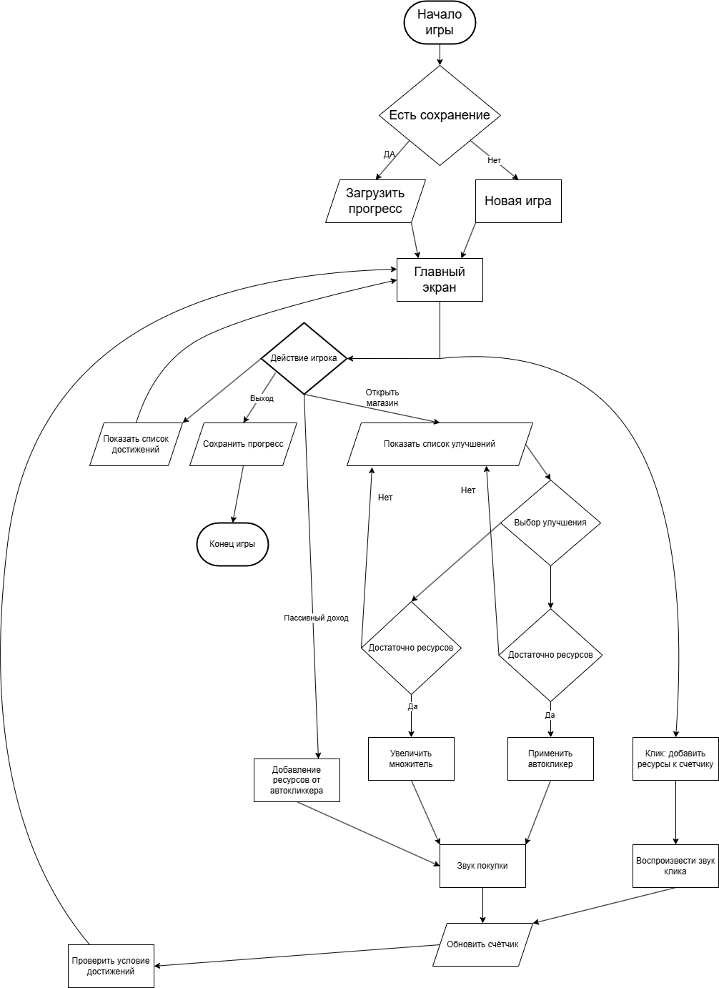
Рисунок 2 – Блок-схема алгоритма работы программы

РАЗДЕЛ 2. РАЗРАБОТКА ПРОГРАММЫ

2.1.Выбор средств реализации

Для разработки игры Clicker был выбран язык программирования Python версии 3.10. Данный выбор обусловлен лаконичным синтаксисом, широкой экосистемой библиотек и кроссплатформенностью, позволяющей запускать приложение на операционных системах Windows, macOS и Linux без внесения изменений в исходный код.

Основу графического интерфейса составляет библиотека pygame, отвечающая за создание главного окна, отрисовку элементов и обработку событий мыши и клавиатуры. Для воспроизведения фоновой музыки и звуковых эффектов задействован входящий в состав pygame модуль mixer. В проекте также применяется библиотека pygame_widgets, расширяющая возможности pygame за счёт готовых интерактивных компонентов, в частности кнопок с настраиваемым внешним видом и обработчиками нажатий.

Для реализации вспомогательных окон, таких как меню настроек громкости, список достижений и магазин улучшений, используется стандартная библиотека tkinter. Она предоставляет простые средства для быстрого создания диалоговых окон, содержащих надписи, ползунки и кнопки. Дополнительно применяется модуль messagebox из состава tkinter для вывода информационных и предупреждающих сообщений.

Сохранение и загрузка игрового прогресса реализованы с помощью модуля json, который обеспечивает сериализацию данных в удобочитаемый текстовый формат и обратное восстановление состояния игры из файла. Модуль os применяется для работы с файловой системой, включая проверку существования файла сохранения, его удаление при начале новой игры и корректное построение путей к ресурсам независимо от способа запуска приложения.

Функция resource_path, использующая модуль sys и атрибут MEIPASS, гарантирует правильную загрузку изображений и звуков как при запуске из исходного кода, так и после сборки в исполняемый файл с помощью PyInstaller или аналогичных инструментов. Модуль threading задействован для выполнения пассивного дохода в отдельном потоке, что позволяет автокликеру работать параллельно с главным циклом обработки событий, не блокируя интерфейс. Для организации задержек между автоматическими начислениями используется модуль time.

Ведение лог-файла, фиксирующего действия игрока и события игры, осуществляется с применением модуля datetime для получения точных временных меток и стандартных средств работы с текстовыми файлами. Таким образом, выбранный набор библиотек полностью покрывает все функциональные требования проекта, обеспечивая удобство разработки, стабильную работу и переносимость приложения.

2.2. Описание интерфейса пользователя
Интерфейс игры Clicker разработан с учётом принципов простоты и наглядности, что позволяет пользователю быстро освоить управление и сосредоточиться на игровом процессе. Все элементы управления сгруппированы логически и снабжены понятными подписями, а обратная связь на действия игрока обеспечивается изменением цвета кнопок при наведении и нажатии, звуковыми эффектами и динамическим обновлением текстовой информации на экране. Ниже представлено подробное описание всех окон приложения с соответствующими иллюстрациями.
Главное окно приложения Clicker имеет фиксированный размер 500 на 500 пикселей и выполнено в единой цветовой гамме с голубым фоном. Внешний вид главного окна с обозначением всех элементов управления представлен на рисунке 3. В левой части окна вертикально расположены три кнопки управления дополнительными функциями: «Настройки», «Достижения» и «Магазин». В правой части находятся кнопки управления сохранением прогресса: «Загрузить игру», «Новая игра» и «Сохранить». В верхней области экрана выводятся текущие игровые показатели: счёт накопленных очков, множитель клика и состояние автокликера, причём последний отображается в виде надписи «Да» или «Нет». Центральное место занимает крупная круглая кнопка зелёного цвета с надписью «Click», нажатие на которую приносит игроку очки с учётом текущего множителя.
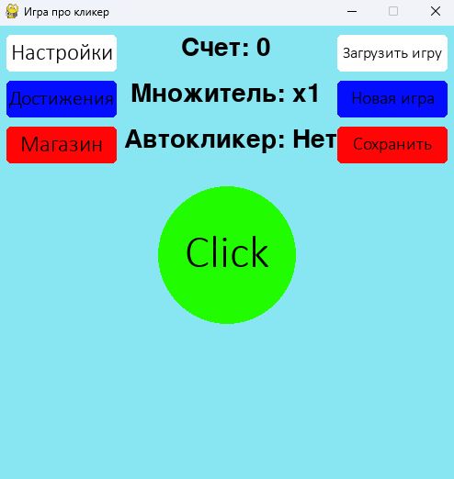
Рисунок 3 – Главное окно игры со всем функционалом
Окно настроек вызывается нажатием кнопки «Настройки» в главном меню и показано на рисунке 4. Оно реализовано средствами библиотеки tkinter и содержит заголовок «Настройка громкости», а также горизонтальный ползунок, позволяющий регулировать громкость фоновой музыки в диапазоне от 0 до 100 процентов. Текущее значение громкости отображается на ползунке, а изменение положения регулятора мгновенно применяется к звуковому сопровождению игры, что даёт пользователю возможность в реальном времени подобрать комфортный уровень громкости.
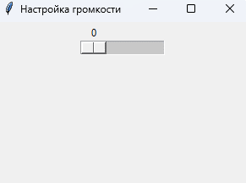
Рисунок 4 – Окно с настройками громкости
Окно достижений открывается при нажатии соответствующей кнопки в главном интерфейсе и представлено на рисунке 5. В нём отображается список из трёх игровых целей: накопление 100, 1000 и 10000 кликов. Рядом с каждым пунктом выводится символ, указывающий на состояние достижения: красный крестик означает, что цель ещё не выполнена, а зелёная галочка свидетельствует о её успешной разблокировке. В нижней части окна дополнительно показывается текущее общее количество совершённых кликов, что позволяет игроку отслеживать прогресс на пути к получению всех наград.
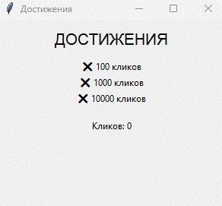
Рисунок 5 – Окно с достижениями игры
Магазин улучшений выполнен в виде отдельного диалогового окна, созданного с использованием библиотеки tkinter, и показан на рисунке 6. Окно содержит два раздела, соответствующих доступным улучшениям. Первое улучшение — «Улучшение клика +1» — увеличивает множитель, с которым начисляются очки за каждое нажатие, и имеет стоимость 50 единиц игровой валюты. Второе улучшение — «Автокликер (1 клик/сек)» — при активации запускает автоматическое начисление одного очка в секунду и стоит 200 единиц. Для каждого товара предусмотрена кнопка «Купить», при нажатии на которую происходит проверка достаточности средств и, в случае успеха, списание стоимости и применение эффекта. В нижней части окна размещена информационная панель, отображающая текущие параметры игрока: множитель клика, наличие автокликера и количество доступных очков. При попытке приобретения уже купленного улучшения или недостатке средств пользователю выводится соответствующее уведомление. Таким образом, интерфейс игры обеспечивает интуитивно понятное взаимодействие на всех этапах игрового процесса.
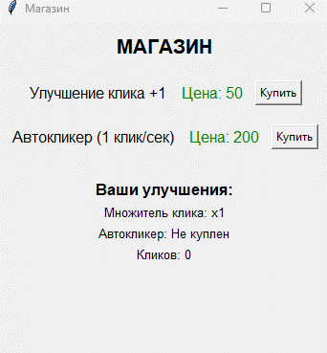
Рисунок 6 – Окно магазина с улучшениями

2.3. Реализация логики работы

Логика работы игры Clicker определяет порядок взаимодействия программных модулей, обработку действий пользователя и изменение внутреннего состояния приложения. Программа построена на событийно-ориентированной архитектуре: главный цикл библиотеки pygame непрерывно отслеживает события мыши и клавиатуры, обновляет состояние интерфейсных элементов и перерисовывает содержимое окна. Все кнопки главного меню созданы с помощью библиотеки pygame_widgets, что позволяет гибко настраивать их внешний вид и поведение при наведении и нажатии.

При запуске приложения выполняется инициализация pygame и звукового микшера mixer, создаётся окно фиксированного размера 500 на 500 пикселей с заголовком «Игра про кликер». Загружается и запускается в бесконечном цикле фоновая музыка с установленной начальной громкостью пять процентов, а также подготавливаются звуковые эффекты для кликов и покупок, загружаемые из соответствующих файлов. Для обеспечения корректного доступа к ресурсам как при запуске из исходного кода, так и после сборки в исполняемый файл, реализована функция resource_path, определяющая базовый путь через проверку атрибута MEIPASS модуля sys.

Обработка кликов по главной круглой кнопке реализована в функции score_click. При её вызове счёт увеличивается на величину текущего множителя, проигрывается звук click.mp3, после чего проверяется выполнение условий достижений: при достижении 100, 1000 и 10000 кликов соответствующие флаги устанавливаются в истинное значение, и в лог-файл записывается сообщение о разблокировке. Все ключевые действия пользователя — клики, покупки, сохранения и загрузки — фиксируются в лог-файле game_log.txt с указанием точной даты и времени, формируемых модулем datetime.

Магазин улучшений реализован в виде отдельного окна на базе tkinter и предоставляет два типа апгрейдов. Первый — улучшение клика стоимостью 50 очков — увеличивает множитель на единицу, что повышает доход за каждое нажатие. Второй — автокликер стоимостью 200 очков — запускает пассивное начисление одного очка в секунду и может быть приобретён только один раз, что отслеживается булевой переменной. При успешной покупке из общего счёта вычитается стоимость улучшения, проигрывается звук, а информация о транзакции записывается в лог.

Работа автокликера вынесена в отдельный поток, созданный с помощью модуля threading. Функция auto_clicker_loop в бесконечном цикле с интервалом в одну секунду проверяет значение флага auto_clicker и, если он установлен, увеличивает счёт на единицу. Параллельное выполнение этого цикла не блокирует главный поток обработки событий pygame, что сохраняет отзывчивость интерфейса. При завершении работы приложения глобальная переменная auto_clicker_running изменяется, позволяя потоку корректно завершиться.

Сохранение игрового прогресса осуществляется с помощью модуля json. Функция save_game_to_file формирует словарь, содержащий текущие значения счёта, множителя, состояния автокликера и трёх достижений, после чего записывает его в файл save_data.json. Функция load_game считывает этот файл и восстанавливает сохранённые данные в соответствующие глобальные переменные; при отсутствии файла выводится сообщение об ошибке. Функция new_game обнуляет все показатели и удаляет файл сохранения. Связь между кнопками интерфейса и описанными функциями обеспечивается через механизм обратных вызовов, что делает управление интуитивным, а игровой процесс — непрерывным и увлекательным.

2.4. Организация логирования
В игре Clicker реализована система логирования, предназначенная для фиксации всех ключевых событий, происходящих в процессе работы приложения. Логирование позволяет отслеживать действия пользователя, анализировать игровой прогресс, выявлять возможные ошибки, а также демонстрирует применение навыков работы с файловой системой и временными метками в рамках учебного проекта.

Для ведения лог-файла в программе используется стандартный модуль Python для работы с текстовыми файлами в сочетании с модулем datetime. Специально разработанная функция write_log принимает на вход текстовое сообщение, описывающее произошедшее событие, и дописывает его в конец файла game_log.txt. Файл открывается в режиме добавления, что гарантирует сохранность всех ранее сделанных записей. Для обеспечения корректного отображения русскоязычных символов применяется кодировка UTF-8.

Каждая запись в лог-файле предваряется временной меткой, заключённой в квадратные скобки. Временная метка формируется с помощью метода strftime модуля datetime в формате «Год-Месяц-День Часы:Минуты:Секунды», что позволяет однозначно определить момент совершения того или иного действия. После временной метки через пробел следует само сообщение, описывающее событие.

Логированию подлежат следующие события игрового процесса: запуск приложения, совершение клика по главной кнопке с указанием величины прибавки и нового значения счёта, покупка улучшений в магазине с указанием типа приобретённого апгрейда и обновлённых параметров, разблокировка достижений при достижении пороговых значений счёта, сохранение и загрузка игрового прогресса, начало новой игры, открытие окна настроек, а также закрытие приложения. В случае невозможности загрузить сохранение из-за отсутствия или повреждения файла в лог также записывается соответствующее сообщение об ошибке.

Файл game_log.txt создаётся автоматически при первом запуске программы и сохраняется в корневой директории приложения. Наличие подробного лога существенно упрощает отладку и тестирование, позволяя восстановить последовательность действий, приведших к определённому состоянию игры. Кроме того, логирование демонстрирует корректную работу с файловым вводом-выводом и обработку строк в рамках индивидуального проекта.

РАЗДЕЛ 3. ТЕСТИРОВАНИЕ И ПРИМЕРЫ РАБОТЫ

3.1. Проверка корректности выполнения

Для подтверждения работоспособности разработанного приложения Clicker было проведено функциональное тестирование всех заявленных возможностей. Проверка осуществлялась вручную на операционной системе Windows 10 при запуске как из исходного кода, так и из собранного исполняемого файла. В процессе тестирования моделировались типичные сценарии использования, граничные ситуации и возможные ошибочные действия пользователя. Чтобы убедиться в корректности работы программы, были проверены утверждения, представленные далее.

При запуске приложения штатно инициализируется главное окно размером 500 на 500 пикселей с голубым фоном и заголовком «Игра про кликер». Применяются заданные стили оформления кнопок, текстовые поля счётчика, множителя и состояния автокликера отображаются в соответствии с текущими значениями переменных. Если в корневой папке присутствует файл сохранения save_data.json, игра автоматически не загружает его — загрузка выполняется только по явному нажатию кнопки «Загрузить игру». При её нажатии данные из файла корректно восстанавливаются: счёт, множитель, достижения и состояние автокликера принимают сохранённые значения. В случае отсутствия файла сохранения выводится сообщение в консоль, а игровые переменные остаются без изменений.

Главное окно содержит все заявленные элементы управления. В левой части расположены кнопки «Настройки», «Достижения» и «Магазин», в правой — «Загрузить игру», «Новая игра» и «Сохранить». Нажатие на каждую из них приводит к вызову соответствующей функции без ошибок и зависаний интерфейса. Кнопки визуально реагируют на наведение и нажатие изменением цвета, что обеспечивает понятную обратную связь. Центральная круглая кнопка «Click» исправно увеличивает счёт на величину текущего множителя и сопровождается звуковым эффектом.

При нажатии на кнопку «Настройки» открывается отдельное окно с ползунком регулировки громкости. Перемещение ползунка в диапазоне от 0 до 100 мгновенно изменяет громкость фоновой музыки. При значении 0 звук полностью отключается, при 100 достигает максимума. Окно настроек корректно закрывается стандартными средствами операционной системы.

При нажатии на кнопку «Достижения» открывается окно, отображающее список из трёх целей: 100, 1000 и 10000 кликов. Напротив каждой цели отображается символ состояния: красный крестик, если цель не достигнута, и зелёная галочка, если достижение разблокировано. В нижней части окна выводится текущее количество накопленных кликов. При достижении пороговых значений в процессе игры соответствующие достижения автоматически разблокируются, что немедленно отражается в данном окне при его повторном открытии. Пример окна достижений до выполнения целей представлен на Рисунке 5.

При нажатии на кнопку «Магазин» открывается окно с двумя доступными улучшениями. Для каждого улучшения указана стоимость и кнопка «Купить». При попытке покупки улучшения «Улучшение клика +1» проверяется наличие на счету не менее 50 очков. Если средств достаточно, счёт уменьшается на стоимость, множитель увеличивается на единицу, проигрывается звук покупки, а информационная панель в окне магазина обновляется. Если средств недостаточно, выводится предупреждающее сообщение, и операция блокируется. Демонстрация окна магазина с активными кнопками покупки представлена на Рисунке 6.

Покупка автокликера стоимостью 200 очков возможна только один раз. При первой успешной покупке счёт уменьшается на 200, флаг автокликера устанавливается в истинное значение, проигрывается звук, а надпись в главном окне меняется с «Автокликер: Нет» на «Автокликер: Да». С этого момента каждую секунду счёт автоматически увеличивается на единицу. Попытка повторной покупки автокликера вызывает информационное сообщение о том, что улучшение уже приобретено. Работа автокликера не блокирует основной интерфейс благодаря выполнению в отдельном потоке.

Кнопка «Сохранить» записывает текущее состояние игры (счёт, множитель, автокликер, достижения) в файл save_data.json. После перезапуска приложения и нажатия кнопки «Загрузить игру» все параметры восстанавливаются в точности. Кнопка «Новая игра» обнуляет все игровые показатели, сбрасывает достижения, отключает автокликер и удаляет файл сохранения, позволяя начать прохождение заново. Все операции сохранения и загрузки выполняются корректно, без потери данных.

Обработка ошибочных ситуаций реализована во всех ключевых местах. При попытке загрузить несуществующий или повреждённый файл сохранения программа не завершается аварийно, а выводит сообщение в консоль и продолжает работу. При недостатке средств для покупки улучшения выводится предупреждение, и состояние игры не изменяется. Все дополнительные окна (настройки, достижения, магазин) корректно открываются и закрываются, не вызывая конфликтов с главным циклом pygame.

Таким образом, проведённое тестирование подтвердило полную работоспособность всех функций игры Clicker. Программа стабильно работает, корректно обрабатывает действия пользователя, сохраняет и восстанавливает прогресс, а также информирует о возникающих ошибках. Приложение готово к использованию.

3.2. Демонстрация сохраненных логов
Для проверки корректности работы системы логирования была проведена тестовая игровая сессия, в ходе которой выполнялись типичные действия пользователя. Все события автоматически записывались в лог-файл game_log.txt с указанием точного времени. Последовательность выполненных действий приведена ниже.
- Запуск приложения Clicker.
- Выполнено 5 кликов по главной кнопке «Click».
- Открыто окно магазина.
- Приобретено улучшение «Улучшение клика +1» (множитель увеличился до 2).
- Выполнено 3 клика по главной кнопке (очки начислялись с удвоением).
- Открыто окно достижений (достижения ещё не разблокированы).
- Выполнены клики до накопления 100 очков — разблокировано достижение «100 кликов».
- Приобретён автокликер за 200 очков.
- В течение 5 секунд наблюдалось автоматическое начисление очков.
- Нажата кнопка «Сохранить» для записи текущего прогресса.
- Нажата кнопка «Новая игра» для сброса состояния.
- Нажата кнопка «Загрузить игру» для восстановления ранее сохранённых данных.
- Открыто окно настроек, ползунком изменена громкость музыки.
- Завершение работы приложения (закрытие главного окна).
Полученный файл game_log.txt в полном объёме отражает все перечисленные действия. Для каждой записи указана временная метка в формате «Год-Месяц-День Часы:Минуты:Секунды», после которой следует описание события: клики с указанием прибавки и нового счёта, покупки улучшений, разблокировка достижений, сохранение и загрузка прогресса, открытие дополнительных окон и завершение работы программы. Пример содержимого файла game_log.txt, сформированного в ходе описанной выше последовательности действий, представлен на Рисунке 10.
Таким образом, система логирования функционирует корректно, обеспечивая подробную фиксацию всех значимых событий игрового процесса и предоставляя возможность последующего анализа действий пользователя.
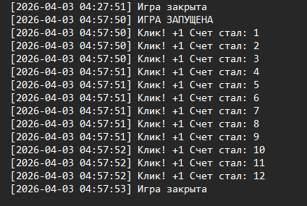
Рисунок 7 – Пример файла game_log.txt

ЗАКЛЮЧЕНИЕ
В ходе выполнения индивидуального проекта была разработана казуальная компьютерная игра в жанре кликер с графическим пользовательским интерфейсом на языке программирования Python. Созданное приложение Clicker позволяет пользователю зарабатывать виртуальную валюту путём нажатия на главную кнопку, приобретать улучшения, увеличивающие доход за клик и запускающие пассивное начисление очков, а также отслеживать прогресс с помощью системы достижений.

В процессе работы над проектом были успешно решены все поставленные задачи. Реализован интуитивно понятный графический интерфейс с использованием библиотек pygame, pygame_widgets и tkinter. Разработана система улучшений, включающая увеличение множителя клика и активацию автокликера, работающего в отдельном потоке. Обеспечено сохранение и восстановление игрового прогресса в формате JSON, что позволяет продолжать игру после перезапуска приложения. Добавлено звуковое сопровождение фоновой музыки и звуковых эффектов, а также реализована возможность регулировки громкости через окно настроек. Ведётся подробное логирование всех ключевых событий с указанием точного времени, что упрощает отладку и анализ игрового процесса.

Проведённое тестирование подтвердило полную работоспособность приложения. Все функции выполняются корректно, ошибок и непредвиденных сбоев в работе не выявлено. Игра стабильно запускается как из исходного кода, так и после сборки в исполняемый файл, что свидетельствует о правильной организации работы с ресурсами.

Разработанный проект демонстрирует практическое применение знаний, полученных при изучении дисциплины «Основы алгоритмизации и программирование». В ходе работы были закреплены навыки объектно-ориентированного программирования, работы с графическими библиотеками, обработки событий, многопоточности, файлового ввода-вывода и ведения логов.

К возможным направлениям дальнейшего развития проекта можно отнести расширение ассортимента улучшений в магазине, введение системы престижа, позволяющей сбрасывать прогресс в обмен на постоянные бонусы, добавление более сложной анимации и графических эффектов, а также реализацию таблицы рекордов. Исходный код программы размещён в публичном репозитории на GitHub, что делает его доступным для изучения и доработки заинтересованными разработчиками.

Список литературы
1. pygame - https://pythonist.ru/pygame-tutorial/
2. tkinter - https://docs.python.org/3/library/tkinter.html
3. pygame_widgets - https://pygamewidgets.readthedocs.io/en/stable/
4. json - https://www.geeksforgeeks.org/javascript/json/
5. pygame.mixer - https://www.geeksforgeeks.org/python/python-playing-audio-file-in-pygame/

ПРИЛОЖЕНИЕ А
(обязательное)

Листинг программы
import pygame
import tkinter as tk
import pygame_widgets
from pygame_widgets.button import Button
from pygame import mixer
import sys
import os
import json
from datetime import datetime
import threading
import time

def resource_path(relative_path):
try:
base_path = sys._MEIPASS
except Exception:
base_path = os.path.abspath(".")
return os.path.join(base_path, relative_path)

pygame.init()
mixer.init()

mixer.music.load(resource_path("БатяПлюшкин.mp3"))
mixer.music.set_volume(0.05)
mixer.music.play(-1)

click_sound = mixer.Sound(resource_path("click.mp3"))
click_sound.set_volume(0.3)

buy_sound = mixer.Sound(resource_path("click.mp3"))
buy_sound.set_volume(0.3)

width = 500
height = 500

screen = pygame.display.set_mode((width, height))
pygame.display.set_caption('Игра про кликер')

score = 0
multiplier = 1
auto_clicker = False
auto_clicker_running = True
font = pygame.font.Font(None, 42)
SAVE_FILE = "save_data.json"
LOG_FILE = "game_log.txt"

ach1 = False
ach2 = False
ach3 = False

def write_log(message):
with open(LOG_FILE, "a", encoding="utf-8") as f:
time_now = datetime.now().strftime("%Y-%m-%d %H:%M:%S")
f.write(f"[{time_now}] {message}\n")

def change_volume(val):
mixer.music.set_volume(int(val) / 100)

def open_settings():
write_log("Открыты настройки")
volumesett_window = tk.Tk()
volumesett_window.title("Настройка громкости")
volumesett_window.geometry("300x200")

scale = tk.Scale(volumesett_window, from_=0, to=100, orient=tk.HORIZONTAL, command=change_volume)
scale.pack()

volumesett_window.mainloop()

def open_achievements():
global ach1, ach2, ach3
achievements_window = tk.Tk()
achievements_window.title("Достижения")
achievements_window.geometry("300x250")

tk.Label(achievements_window, text="ДОСТИЖЕНИЯ", font=("Arial", 16)).pack(pady=10)

if ach1:
tk.Label(achievements_window, text="✅ 100 кликов").pack()
else:
tk.Label(achievements_window, text="❌ 100 кликов").pack()

if ach2:
tk.Label(achievements_window, text="✅ 1000 кликов").pack()
else:
tk.Label(achievements_window, text="❌ 1000 кликов").pack()

if ach3:
tk.Label(achievements_window, text="✅ 10000 кликов").pack()
else:
tk.Label(achievements_window, text="❌ 10000 кликов").pack()

tk.Label(achievements_window, text=f"\nКликов: {score}").pack()

achievements_window.mainloop()

def open_shop():
global multiplier, auto_clicker, score

shop_window = tk.Tk()
shop_window.title("Магазин")
shop_window.geometry("350x350")

tk.Label(shop_window, text="МАГАЗИН", font=("Arial", 16, "bold")).pack(pady=10)

def buy_multiplier():
global score, multiplier
cost = 50
if score >= cost:
score -= cost
multiplier += 1
buy_sound.play()
write_log(f"Куплено улучшение клика! Множитель: {multiplier}")
update_labels()
print(f"Множитель +1! Теперь: {multiplier}")
else:
tk.messagebox.showwarning("Не хватает", f"Нужно {cost} кликов!")

frame1 = tk.Frame(shop_window)
frame1.pack(pady=10)
tk.Label(frame1, text=f"Улучшение клика +1", font=("Arial", 12)).pack(side=tk.LEFT, padx=5)
tk.Label(frame1, text=f"Цена: 50", fg="green", font=("Arial", 12)).pack(side=tk.LEFT, padx=5)
tk.Button(frame1, text="Купить", command=buy_multiplier).pack(side=tk.LEFT, padx=5)

def buy_auto_clicker():
global score, auto_clicker
cost = 200
if not auto_clicker and score >= cost:
score -= cost
auto_clicker = True
buy_sound.play()
write_log("Куплен автокликер!")
update_labels()
print("Автокликер куплен!")
elif auto_clicker:
tk.messagebox.showinfo("Уже есть", "Автокликер уже куплен!")
else:
tk.messagebox.showwarning("Не хватает", f"Нужно {cost} кликов!")

frame2 = tk.Frame(shop_window)
frame2.pack(pady=10)
tk.Label(frame2, text="Автокликер (1 клик/сек)", font=("Arial", 12)).pack(side=tk.LEFT, padx=5)
tk.Label(frame2, text=f"Цена: 200", fg="green", font=("Arial", 12)).pack(side=tk.LEFT, padx=5)
tk.Button(frame2, text="Купить", command=buy_auto_clicker).pack(side=tk.LEFT, padx=5)

info_frame = tk.Frame(shop_window)
info_frame.pack(pady=20)
tk.Label(info_frame, text="Ваши улучшения:", font=("Arial", 12, "bold")).pack()
tk.Label(info_frame, text=f"Множитель клика: x{multiplier}", font=("Arial", 10)).pack()
tk.Label(info_frame, text=f"Автокликер: {'Куплен' if auto_clicker else 'Не куплен'}", font=("Arial", 10)).pack()
tk.Label(info_frame, text=f"Кликов: {score}", font=("Arial", 10)).pack()

def update_labels():
for widget in info_frame.winfo_children():
widget.destroy()
tk.Label(info_frame, text="Ваши улучшения:", font=("Arial", 12, "bold")).pack()
tk.Label(info_frame, text=f"Множитель клика: x{multiplier}", font=("Arial", 10)).pack()
tk.Label(info_frame, text=f"Автокликер: {'Куплен' if auto_clicker else 'Не куплен'}", font=("Arial", 10)).pack()
tk.Label(info_frame, text=f"Кликов: {score}", font=("Arial", 10)).pack()

shop_window.mainloop()

def auto_clicker_loop():
global score
while auto_clicker_running:
if auto_clicker:
time.sleep(1)
score += 1
write_log(f"Автокликер! Счет стал: {score}")
print(f"Автокликер: +1, всего: {score}")
else:
time.sleep(1)

auto_clicker_thread = threading.Thread(target=auto_clicker_loop, daemon=True)
auto_clicker_thread.start()

def score_click():
global score, ach1, ach2, ach3, multiplier
score += multiplier
click_sound.play()

if score >= 100 and not ach1:
ach1 = True
write_log("Достижение: 100 кликов!")
print("100 кликов!")

if score >= 1000 and not ach2:
ach2 = True
write_log("Достижение: 1000 кликов!")
print("1000 кликов!")

if score >= 10000 and not ach3:
ach3 = True
write_log("Достижение: 10000 кликов!")
print("10000 кликов!")

write_log(f"Клик! +{multiplier} Счет стал: {score}")
print(score)

def save_game_to_file():
data = {"score": score, "ach1": ach1, "ach2": ach2, "ach3": ach3, "multiplier": multiplier, "auto_clicker": auto_clicker}
with open(SAVE_FILE, "w") as f:
json.dump(data, f)
write_log(f"Игра сохранена. Счет: {score}")

def load_game():
global score, ach1, ach2, ach3, multiplier, auto_clicker
try:
with open(SAVE_FILE, "r") as f:
data = json.load(f)
score = data["score"]
ach1 = data.get("ach1", False)
ach2 = data.get("ach2", False)
ach3 = data.get("ach3", False)
multiplier = data.get("multiplier", 1)
auto_clicker = data.get("auto_clicker", False)
write_log(f"Загружена игра. Счет: {score}, Множитель: {multiplier}, Автокликер: {auto_clicker}")
print(f"Игра загружена! Счет: {score}")
except:
write_log("Ошибка: файл сохранения не найден")
print("Сохранение не найдено")

def new_game():
global score, ach1, ach2, ach3, multiplier, auto_clicker
score = 0
ach1 = False
ach2 = False
ach3 = False
multiplier = 1
auto_clicker = False
if os.path.exists(SAVE_FILE):
os.remove(SAVE_FILE)
write_log("Начата новая игра. Счет сброшен")
print("Новая игра! Счет сброшен")

write_log("ИГРА ЗАПУЩЕНА")

button2 = Button(
screen,
10, 10, 120, 40,
text='Настройки',
fontSize=25,
margin=20,
inactiveColour=(255, 255, 255),
hoverColour=(227, 227, 227),
pressedColour=(255, 15, 31),
radius=5,
onClick=open_settings
)

button3 = Button(
screen,
10, 60, 120, 40,
text='Достижения',
fontSize=22,
margin=20,
inactiveColour=(5, 13, 255),
hoverColour=(13, 11, 127),
pressedColour=(255, 15, 31),
radius=5,
onClick=open_achievements
)

button4 = Button(
screen,
10, 110, 120, 40,
text='Магазин',
fontSize=25,
margin=20,
inactiveColour=(255, 5, 5),
hoverColour=(125, 11, 11),
pressedColour=(255, 15, 31),
radius=5,
onClick=open_shop
)

button5 = Button(
screen,
width - 130, 10, 120, 40,
text='Загрузить игру',
fontSize=18,
margin=20,
inactiveColour=(255, 255, 255),
hoverColour=(227, 227, 227),
pressedColour=(255, 15, 31),
radius=5,
onClick=load_game
)

button6 = Button(
screen,
width - 130, 60, 120, 40,
text='Новая игра',
fontSize=20,
margin=20,
inactiveColour=(5, 13, 255),
hoverColour=(13, 11, 127),
pressedColour=(255, 15, 31),
radius=5,
onClick=new_game
)

button7 = Button(
screen,
width - 130, 110, 120, 40,
text='Сохранить',
fontSize=20,
margin=20,
inactiveColour=(255, 5, 5),
hoverColour=(125, 11, 11),
pressedColour=(255, 15, 31),
radius=5,
onClick=save_game_to_file
)

button = Button(
screen,
175, 175, 150, 150,
text='Click',
fontSize=50,
margin=20,
inactiveColour=(34, 252, 0),
hoverColour=(18, 115, 3),
pressedColour=(255, 15, 31),
radius=360,
onClick=score_click
)

done = False
while not done:
for event in pygame.event.get():
if event.type == pygame.QUIT:
auto_clicker_running = False
write_log("Игра закрыта")
done = True

pygame_widgets.update(event)

screen.fill((136, 230, 242))

button.draw()
button2.draw()
button3.draw()
button4.draw()
button5.draw()
button6.draw()
button7.draw()

textsurface = font.render(f'Счет: {score}', True, (0, 0, 0))
screen.blit(textsurface, (200, 10))

multisurface = font.render(f'Множитель: x{multiplier}', True, (0, 0, 0))
screen.blit(multisurface, (145, 60))

autosurface = font.render(f'Автокликер: {"Да" if auto_clicker else "Нет"}', True, (0, 0, 0))
screen.blit(autosurface, (138, 110))

pygame.display.flip()

pygame.quit()

